Plán akcí SK Nepoměřice 2020
Březen
dětský karneval - bude info plakát (v režii žen)
zimní soustředění 12.-15.3. – Horní Branná
Duben
Velikonoce dětem – bude info plakát
18.4. Brigáda sportoviště I.termín 18.4., náhradní termín 25.4. – antuka, natírání, osvětlení
30.4. Čarodějnice (hrad, soutěže, disco)
Květen
9.5. I cyklovýlet
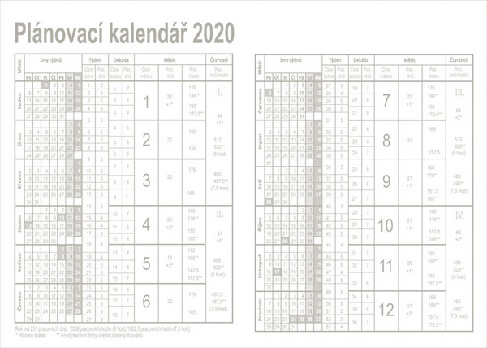
Červen
30.5. Fotbalová rozlučka
Volné dny – natíraní sloupků na sportovišti
Červenec
10.7. Rodinný sjezd Sázava
18.7. Sedmiboj
24.-26.7. Slowpitch
Srpen
8.8. Neckyáda 4.ročník + zábava Laria
22.8. II cyklovýlet (nahradni termín 29.8., nebo dle domluvy)
Září
29.8. Rozloučení s létem
26.9. Výlet sklípek
Říjen
Drakiáda (dle počasí)
Listopad
31.10. Lampiónový průvod
Fotbalová rozlučka (dle posledního zápasu)
Prosinec
28.11.Vánoční zpívání
26.12. Vánoční turnaj Zbraslavice
31.12. Silvestrovský turnaj

! ! !
Tento přehled je pouze orientační, o řádných termínem Vás budeme informovat předem
„Info plakáty“
Změny termínu vyhrazeny (počasí apod…)
! ! !

